ГУАП

КАФЕДРА ВЫЧИСЛИТЕЛЬНЫХ СИСТЕМ И СЕТЕЙ

ОТЧЕТ   
ЗАЩИЩЕН С ОЦЕНКОЙ

ПРЕПОДАВАТЕЛЬ

|  |  |  |  |  |
| --- | --- | --- | --- | --- |
| доцент |  |  |  | Т.Н. Соловьева |
| должность, уч. степень, звание |  | подпись, дата |  | инициалы, фамилия |

|  |
| --- |
| ОТЧЕТ О ЛАБОРАТОРНОЙ РАБОТЕ |
| АРХИТЕКТУРА И СИСТЕМА КОМАНД МИКРОКОНТРОЛЛЕРОВ MCS-51 |
| по курсу: МИКРОПРОЦЕССОРНЫЕ СИСТЕМЫ |
|  |
|  |

РАБОТУ ВЫПОЛНИЛ

|  |  |  |  |  |  |
| --- | --- | --- | --- | --- | --- |
| СТУДЕНТ ГР. № | 4941 |  |  |  | Н.С. Горбунов |
|  |  |  | подпись, дата |  | инициалы, фамилия |

Санкт-Петербург 2022

1. **Цель работы:** изучение архитектуры и системы команд микроконтроллеров семейства MCS-51; приобретение навыков программирования микроконтроллеров.
2. **Задание на лабораторную работу**

Вариант 9



1. Разработка программы 1

Листинг 1

;************************************************************************

; *

; Filename: LW1_1.asm *

; Date: 2022/02/10 *

; File Version: 1 *

; Author: Gprbunov N. S. *

; Company: SUAI *

; Description: First program LW1 *

; *

;************************************************************************

; Reset Vector

;************************************************************************

org 0h ; processor reset vector

ajmp start ; go to beginning of program

;************************************************************************

; MAIN PROGRAM

;************************************************************************

org 50h

start:

mov R0, #30h; адрес ответа

mov R1, #15 ;помещаем X

mov R2, #20 ; помещаем Y

mov R3, #10 ; помещаем Z

; X-Z --> R7

mov A, R1

subb A, R3 ;вычитаем из аккумулятора

mov R7, A

;x/z

mov A, R1

mov B, R3

div AB

;y+x/z

add A, R2

;(x-z)(y+x/z)

mov B,R7

mul AB

;((x-z)(y+x/z))/2

mov B, #2

div AB

mov @R0 ,A

sjmp $ ; loop forever

END

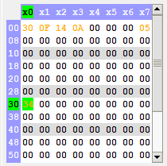

Рисунок 1. Результат работы программы

Начальные значения: X = 15, Y=20, Z=10

1. Разработка программы 2

Листинг 2

;************************************************************************

; *

; Filename: LW1_2.asm *

; Date: 2022/02/10 *

; File Version: 1 *

; Author: Gprbunov N. S. *

; Company: SUAI *

; Description: Second program LW1 *

; *

;************************************************************************

; Reset Vector

;************************************************************************

org 0h ; processor reset vector

ajmp start ; go to beginning of program

;************************************************************************

; MAIN PROGRAM

;************************************************************************

org 50h

start:

mov R0, #050h; адрес начала

mov A, #0h ;помещаем начальное число

m1: movx @R0, A ; помещаем число

inc R0 ; инкрементируем адрес

inc A ; инкрементируем значение

cjne A,#15h, m1 ; если дошли до 15h то идем дальше, иначе на метку

m2: movx @R0, A ; помещаем число

inc R0 ; инкрементируем адрес

dec A ; декрементируем значение

cjne A,#0h,m2 ; если дошли до 0h то идем дальше, иначе на метку

m3: movx @R0, A

inc R0

inc A

cjne A,#15h, m3

m4: movx @R0, A

inc R0

dec A

cjne A,#0h,m4

movx @R0, A

sjmp $ ; loop forever

END

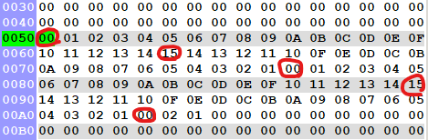

Рисунок 2. Результат работы программы

Красным отмечены начала и концы циклов

1. Разработка программы 3

Листинг 3

;************************************************************************

; *

; Filename: LW1_3.asm *

; Date: 2022/02/10 *

; File Version: 1 *

; Author: Gprbunov N. S. *

; Company: SUAI *

; Description: Third program LW1 *

; *

x equ 18h

y equ 19h

r equ 1ah

d equ 1bh

buf equ 1ch

rez equ 6fh;

;************************************************************************

; Reset Vector

;************************************************************************

org 0h ; processor reset vector

ajmp start ; go to beginning of program

;************************************************************************

; MAIN PROGRAM

;************************************************************************

org 50h

start:

mov C, y ; y->c

anl C, r ;yr->c

orl C,/x ;!x+yr->c

mov buf,C ; !x+yr -> buf

mov C, y ; y->c

anl C, r ;yr->c

cpl C ; !C ->C

orl C, x ; x+!(yr) -> c

anl C, buf ; (!x+yr)*(x+!(yr)) -> c

orl C, d ;(!x+yr)*(x+!(yr))+d -> c

mov rez, C

sjmp $ ; loop forever

END

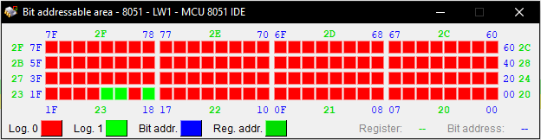

Рисунок 3. Начальные значения

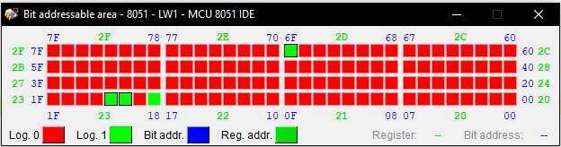

Рисунок 4. Результат работы программы

1. **Вывод:** в результате выполнения работы созданы три программы на языке ассемблера SAB80C515: программа для вычисления заданного арифметического выражения, программа для записи заданного массива чисел во внешнюю память данных, а также программа на ассемблере битового процессора для вычисления заданного логического выражения. Проверка работоспособности программ произведена в среде MCU 8051 IDE. Изучена архитектура и система команд микроконтроллера семейства MCS-51; приобретены навыки программирования микроконтроллера.